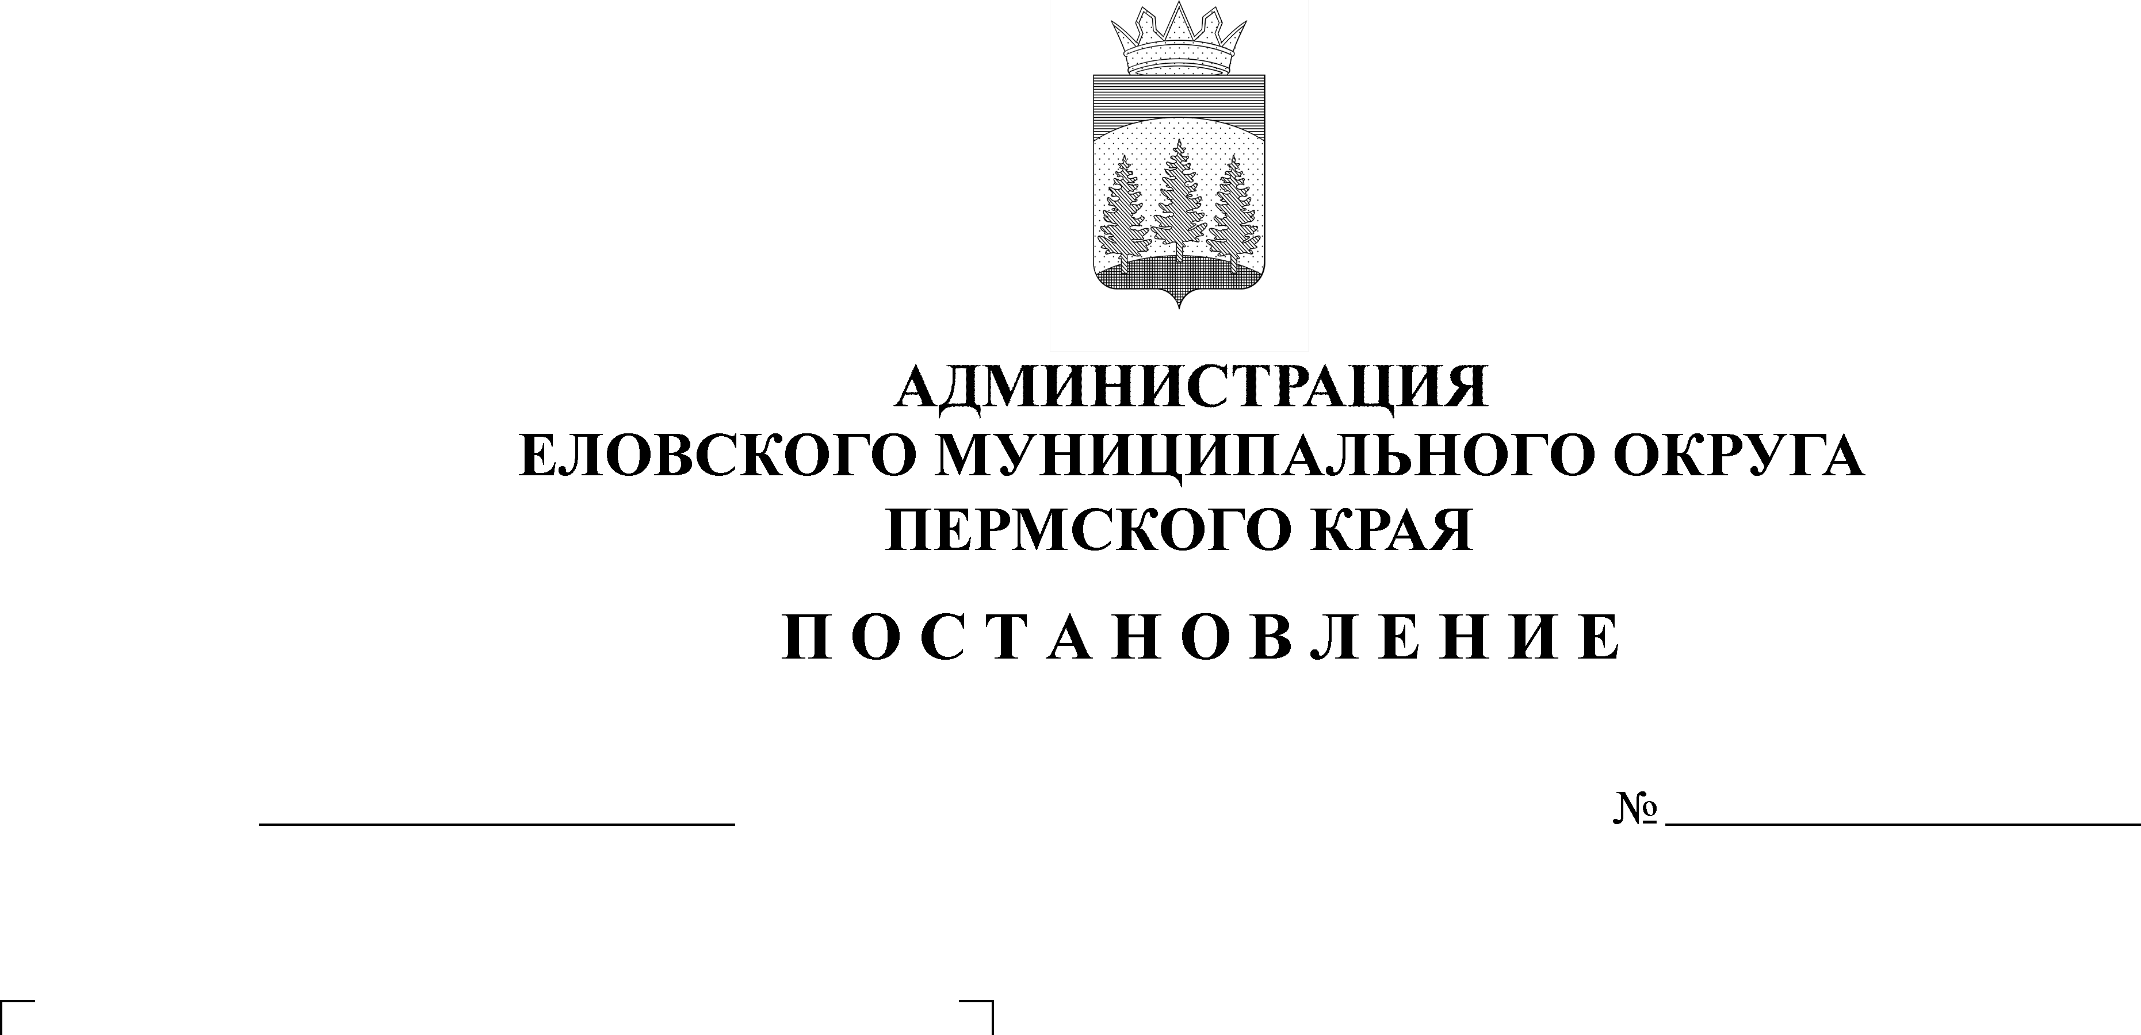
Об утверждении Порядка разработки
412-п
09.09.2021

прогноза социально-экономического
развития Еловского муниципального
округа Пермского края на очередной
финансовый год и плановый период

В соответствии со статьей 173 Бюджетного кодекса Российской Федерации, Федеральным законом от 06 октября 2003 г. № 131-ФЗ «Об общих принципах организации местного самоуправления в Российской Федерации», Федеральным законом от 28 июня 2014 г. № 172-ФЗ «О стратегическом планировании в Российской Федерации», Уставом Еловского муниципального округа Пермского края, Положением о бюджетном процессе в Еловском муниципальном округе Пермского края, утвержденным решением Думы Еловского муниципального округа Пермского края от 24 декабря 2020 г. № 69, в целях своевременной и качественной разработки прогноза социально-экономического развития Еловского муниципального округа Пермского края на очередной финансовый год и плановый период
Администрация Еловского муниципального округа Пермского края ПОСТАНОВЛЯЕТ:
1. Утвердить прилагаемый Порядок разработки прогноза социально-экономического развития Еловского муниципального округа Пермского края на очередной финансовый год и плановый период.
2. Руководителям отраслевых (функциональных) органов Администрации Еловского муниципального округа Пермского края, главным распорядителям бюджетных средств Еловского муниципального округа Пермского края обеспечить подготовку и представление материалов, необходимых для составления прогноза социально-экономического развития Еловского муниципального округа Пермского края на очередной финансовый год и плановый период.
3. Признать утратившим силу постановление Главы администрации Еловского района от 27 ноября 2009 г. № 226-п «Об утверждении порядка разработки прогноза социально-экономического развития Еловского муниципального района».
4. Настоящее Постановление обнародовать на официальном сайте газеты «Искра Прикамья» и официальном сайте Еловского муниципального округа Пермского края.
5. Настоящее Постановление вступает в силу со дня его официального обнародования.
6. Контроль за исполнением Постановления возложить на заместителя главы администрации Еловского муниципального округа, начальника финансового управления.

И.о. главы администрации Еловского
муниципального округа Пермского края Е.В. Кустов

УТВЕРЖДЕН
Постановлением
Администрации Еловского
муниципального округа
Пермского края
от 09.09.2021 № 412-п

ПОРЯДОК
разработки прогноза социально-экономического развития Еловского муниципального округа Пермского края на очередной финансовый год и плановый период

- Общие положения

  - Порядок разработки прогноза социально-экономического развития Еловского муниципального округа Пермского края на очередной финансовый год и плановый период (далее – Порядок) устанавливает общие принципы, цели и содержание прогноза социально-экономического развития Еловского муниципального округа Пермского края, а также последовательность действий при его разработке.
  - Органы местного самоуправления используют результаты прогнозирования при:
- разработке бюджета Еловского муниципального округа Пермского края на очередной финансовый год и плановый период;
- разработке и утверждении муниципальных программ Еловского муниципального округа Пермского края;
- принятии и обосновании решений, влияющих на социально-экономическое развитие Еловского муниципального округа Пермского края.
  - Уполномоченным органом по составлению прогноза социально-экономического развития Еловского муниципального округа Пермского края (далее - Прогноз) является Финансовое управление администрации Еловского муниципального округа Пермского края (далее – уполномоченный орган).
  - В Порядке используются следующие понятия и термины:
- прогнозирование социально-экономического развития – процесс разработки прогноза социально-экономического развития Еловского муниципального округа Пермского края при различных сценарных условиях развития экономики Еловского муниципального округа Пермского края (далее – муниципальный округ);
- прогноз социально-экономического развития – оценка вероятного состояния социально-экономического развития муниципального округа в планируемый период на основе анализа ретроспективной и текущей статистической информации;
- отчетный финансовый год – год, предшествующий текущему финансовому году;
- текущий финансовый год – год, в котором осуществляется исполнение бюджета, составление и рассмотрение проекта бюджета на очередной финансовый год и плановый период;
- очередной финансовый год - год, следующий за текущим финансовым годом;
- плановый период – два финансовых года, следующие за очередным финансовым годом;
- сценарные условия развития муниципального округа - макроэкономические показатели, целевые параметры, приоритеты социально-экономического развития на очередной финансовый год и плановый период, выраженные в возможных вариантах развития муниципального округа, применяемые при разработке Прогноза;
участники процесса прогнозирования:
- отраслевые (функциональные) органы и структурные подразделения Администрации Еловского муниципального округа Пермского края;
- бюджетообразующие предприятия, предоставляющие Администрации Еловского муниципального округа Пермского края информацию о своей хозяйственной деятельности в части, необходимой для составления прогноза социально-экономического развития муниципального округа;
- территориальный орган Федеральной службы государственной статистики по Пермскому краю, предоставляющий информацию для осуществления мониторинга социально-экономического состояния Еловского муниципального округа Пермского края по определенным показателям;
- прочие участники социально-экономической деятельности муниципального округа, привлекаемые к процессу прогнозирования.

- Цель, задачи и принципы разработки Прогноза

  - Целью прогнозирования является повышение эффективности управления социально-экономическим развитием муниципального округа за счет выявления и анализа тенденций экономического развития муниципального округа, возможных альтернатив развития муниципального округа в перспективе.
  - Задачами являются:
- проведение анализа социально-экономических процессов и тенденций, объективных причинно-следственных связей этих явлений в конкретных условиях, в том числе оценка сложившейся ситуации и выявление проблем хозяйственного развития;
- оценка этих тенденций в будущем;
- выявление проблем, возможных в будущем;
- накопление экономической информации и расчетов для обоснования выбора и принятия рациональных управленческих решений, в том числе при разработке планов.
2.3. Принципы разработки Прогноза:
- единство методических подходов (определяет единый подход к разработке показателей прогнозов с разным временным периодом);
- обоснованность состава показателей прогноза;
- вариантность (разработка нескольких возможных вариантов развития муниципального округа, исходя из сценарных условий и определенной экономической ситуации);
- преемственность и непрерывность (определяет взаимосвязь всех видов прогнозов при разработке и использовании результатов прогнозирования в каждом временном периоде).

- Структура Прогноза

3.1. Прогноз разрабатывается по форме согласно приложению 1 к настоящему Порядку и сопровождается пояснительной запиской. Показатели прогноза социально-экономического развития должны соответствовать установленным формам, размещенным в Информационно-аналитической системе Пермского края.
3.2. Пояснительная записка к Прогнозу должна содержать обоснование параметров Прогноза, в том числе их сопоставление с ранее принятыми параметрами, с указанием причин и факторов прогнозируемых изменений, и отражать возможности и степень выполнения целей и задач, поставленных органами местного самоуправления по социальному и экономическому развитию муниципального округа на очередной финансовый год и плановый период.
3.3. В структуру пояснительной записки должны быть включены следующие разделы:
- общая оценка социально-экономического положения муниципального округа и условия социально-экономического развития на плановый период;
- основные приоритеты социально-экономического развития на плановый период;
- динамика основных показателей промышленного производства;
- уровень жизни населения;
- состояние рынка труда и занятости;
- демографическая ситуация;
- динамика жилищного строительства;
- сопоставление значений основных показателей прогноза с ранее утвержденными с указанием причин и факторов прогнозируемых изменений;
- основные преимущества и риски.

- Порядок разработки Прогноза

4.1. Прогноз разрабатывается уполномоченным органом по составлению Прогноза на очередной финансовый год и плановый период на основе сценарных условий развития Еловского муниципального округа Пермского края (далее - сценарные условия развития округа) и данных, представленных по запросу уполномоченного органа участниками процесса прогнозирования. Отчетным считается год, предшествующий году, в котором разрабатывается Прогноз.
4.2. Сценарные условия развития округа на очередной финансовый год и плановый период разрабатываются по форме согласно приложению 2 к настоящему Порядку, на основе данных, представленных по запросу уполномоченного органа участниками процесса прогнозирования и утверждаются постановлением Администрации Еловского муниципального округа Пермского края.
4.3. Исходной базой для разработки сценарных условий развития округа на очередной финансовый год и плановый период являются:
- основные статистические макроэкономические показатели социально-экономического развития Еловского муниципального округа Пермского края за два предыдущих года и 1 квартал текущего года;
- предварительные итоги социально-экономического развития за истекшие периоды текущего финансового года и ожидаемые итоги социально-экономического развития за текущий финансовый год;
- основные показатели деятельности, представленные предприятиями и организациями округа.
4.4. При разработке сценарных условий развития округа на очередной финансовый год и плановый период должны быть приняты во внимание:
- исходные условия для формирования вариантов развития экономики Пермского края (основные сценарные условия Пермского края) на очередной финансовый год и плановый период;
- дефляторы по видам экономической деятельности, принятые Министерством экономического развития Российской Федерации.
4.5. Разработка Прогноза осуществляется в два этапа по двум вариантам - базовый и консервативный с учетом воздействия факторов, изложенных в сценарных условиях развития округа.
На первом этапе разрабатывается предварительный вариант Прогноза, на втором этапе – уточненный вариант Прогноза на предстоящий финансовый год и плановый период.
4.6. Финансовое управление администрации Еловского муниципального округа Пермского края разрабатывает Прогноз в соответствии с планом подготовки Прогноза социально-экономического развития Еловского муниципального округа Пермского края и проекта бюджета на предстоящий финансовый год и плановый период, утвержденным постановлением Администрации Еловского муниципального округа Пермского края.

Приложение 1
к Порядку разработки прогноза
социально-экономического развития
Еловского муниципального округа
Пермского края на очередной
финансовый год и плановый период

Прогноз
социально-экономического развития Еловского муниципального
округа Пермского края на (№ + 1) год и плановый период (№ +2) и (№ +3) годов

Наименование показателя | Ед. измер. | (№ - 2) факт | (№ - 1) факт | 1 кв. (№) факт | (№) оценка | Прогноз
 |  |  |  |  |  | (№ + 1) |  | (№ + 2) |  | (№ + 3)
 |  |  |  |  |  | 1 вариант (базовый) | 2 вариант (консервативный) | 1 вариант(базовый) | 2 вариант(консервативный) | 1 вариант (базовый) | 2 вариант(консервативный)
1. Население
1.1 Численность постоянного населения на 31 декабря | человек
1.2 Естественный прирост (+), убыль (-) | человек
1.3 Коэффициент естественного прироста населения (на 1000 населения)
1.4 Миграционный прирост (+), снижение (-) | человек
1.5 Коэффициент миграционного прироста (на 1000 населения)
2. Труд и занятость
2.1 Среднесписочная численность работников (без субъектов малого предпринимательства и организаций с численностью до 15 человек) | человек
2.2 Численность населения в трудоспособном возрасте | человек
2.3 Уровень зарегистрированной безработицы (общее количество зарегистрированных безработных к экономически активному населению) | %
3. Малое и среднее предпринимательство
3.1 Количество малых и средних предприятий, включая микропредприятия | единиц
3.2. Количество индивидуальных предпринимателей (на конец года) | единиц
4. Денежные доходы и расходы населения
4.1 Фонд начисленной заработной платы всех работников (без субъектов малого предпринимательства и организаций с численностью до 15 человек) | тыс. руб.
4.2 Среднемесячная заработная плата одного работника (без субъектов малого предпринимательства и организаций с численностью до 15 человек) | рублей
5. Потребительский рынок
5.1 Оборот розничной торговли | млн. руб.
5.2 Оборот общественного питания | млн. руб.
6. Промышленность
6.1 Объем отгруженных товаров собственного производства, выполненных работ и услуг собственными силами в муниципальном образовании (предыдущему году в сопоставимых ценах) | %
6.2 Ввод в эксплуатацию жилых домов | кв. м
7. Инвестиции
7.1 Инвестиции в основной капитал за счет всех источников финансирования | тыс. руб.
7.2 Темп роста инвестиций в основной капитал
7.3 Инвестиции в основной капитал по источникам финансирования: | X | X | X | X | X | X | X | X | X | X | X
7.3.1 Собственные средства | тыс. руб.
7.3.2 Привлеченные средства, из них: | тыс. руб.
7.3.2.1 кредиты банков | тыс. руб.
7.3.2.2 бюджетные средства | тыс. руб.

Примечание:
(№) - год, в котором осуществляется планирование; (№ - 1 ... 2) - годы, предшествующие планируемому; (№ + 1 ... 3) - годы, на которые осуществляется планирование.

Приложение 2
к Порядку разработки прогноза
социально-экономического развития
Еловского муниципального округа
Пермского края на очередной
финансовый год и плановый период

Исходные условия
для формирования вариантов развития экономики
Еловского муниципального округа Пермского края

Основные сценарные условия | Варианты | (№ - 2) факт | (№ - 1) факт | (№) оценка | Прогноз
 |  |  |  |  | (№ + 1) | (№ + 2) | (№ + 3)
1. Сценарные условия экономического развития - региональная экономика
1.1 Инфляция в регионе (среднегодовой ИПЦ), % к предыдущему периоду | Консерв.
 | Базовый
1.2 Индекс-дефлятор цен на тепловую энергию, % | Консерв.
 | Базовый
1.3 Индекс-дефлятор цен на электрическую энергию, % | Консерв.
 | Базовый
2. Основные показатели прогноза – экономика округа
2.1 Средняя заработная плата, рублей | Консерв.
 | Базовый
2.2 Реальная заработная плата, темп роста, % | Консерв.
 | Базовый
2.3 Фонд заработной платы, темп роста, % | Консерв.
 | Базовый
2.4 Среднесписочная численность работающих, % | Консерв.
 | Базовый
2.5 Индекс промышленного производства, % к предыдущему году | Консерв.
 | Базовый
2.6 Продукция сельского хозяйства, % к предыдущему году | Консерв.
 | Базовый
2.7 Индекс физического объема инвестиций в основной капитал (в сопоставимых ценах), % | Консерв.
 | Базовый
2.8 Ввод жилых домов, тыс. кв. м | Консерв.
 | Базовый

Примечание:
(№) - год, в котором осуществляется планирование; (№ - 1 ... 2) - годы, предшествующие планируемому; (№ + 1 ... 3) - годы, на которые осуществляется планирование.

